

# TRƯỜNG ĐẠI HỌC DUY TÂN KHOA CÔNG NGHỆ THÔNG TIN

Đề tài



YÊU CẦU SẢN PHẨM

**(PRODUCT BACKLOG)**

**THÀNH VIÊN NHÓM**

1. **Tên:**
2. **Tên**
3. **Tên**
4. **Tên**

**Đà Nẵng, 10/2021**

**THÔNG TIN DỰ ÁN**

|  |  |  |  |  |
| --- | --- | --- | --- | --- |
| **Tên viết tắt**  **Dự án** |  | | | |
| **Tên Dự án** |  | | | |
| **Ngày Bắt đầu** |  | **Ngày Kết thúc** |  | |
| **Khoa** | Khoa CNTT, Đại học Duy Tân | | | |
| **Người Hướng dẫn** | TS.Trương Tiến Vũ  Email: [truongtienvu@dtu.edu.vn](mailto:truongtienvu@dtu.edu.vn) Phone: 0914083188 | | | |
| **Quản lý Dự án** | Email:  Phone: | | | |
| **Đơn vị Hỗ trợ** |  | | | |
| **Thành viên** |  |  | |  |
|  |  | |  |
|  |  | |  |
|  |  | |  |
|  |  | |  |

**THÔNG TIN TÀI LIỆU**

|  |  |
| --- | --- |
| **Dự án** |  |
| **Tên tài liệu** | Yêu cầu sản phẩm |
| **Người tạo** |  |

**LỊCH SỬ THAY ĐỔI TÀI LIỆU**

|  |  |  |  |
| --- | --- | --- | --- |
| **Phiên bản** | **Người tạo** | **Ngày** | **Mô tả** |
| 1.0 |  |  | Tạo mới tài liệu |
| 1.1 |  |  |  |

# DUYỆT TÀI LIỆU

|  |  |  |  |
| --- | --- | --- | --- |
| **Họ tên** | **Vai trò** | **Ngày** | **Chữ ký** |
| TS. Trương Tiến Vũ | Mentor |  |  |
|  | Scrum Master/  Product Owner |  |  |
|  | Team Member |  |  |
|  | Team Member |  |  |
|  | Team Member |  |  |
|  | Team Member |  |  |

**MỤC LỤC**

1. Giới thiệu 6
   1. Mục đích 6
   2. Phạm vi 6
   3. Tài liệu tham khảo 6
2. Product Backlog 7
   1. Đặc tả Product Backlog 7
   2. Biểu đồ Usecase Product Backlog 8
   3. Phân tích các giai đoạn phát triển 9
3. Điều kiện ràng buộc 9
4. Tóm tắt mô tả các bên liên quan và người dùng 10
5. Bảng WBS 11
6. Mô tả sản phẩm dự tính 12
   1. U01 – Đăng kí 12
   2. U02 – Đăng nhập 13
   3. U03 – Quản lý Danh mục 15
      1. U03.1 – Thêm danh mục 15
      2. U03.2 – Cập nhật danh mục 16
      3. U03.3 – Xóa danh mục 17
   4. U04 – Quản lý sản phẩm 18
      1. U04.1 – Thêm sản phẩm 19
      2. U04.2 – Cập nhật sản phẩm 20
      3. U04.3 – Xóa sản phẩm 21
   5. U05 – Quản lý đơn hàng 22
      1. U05.1 – Xem lịch sử đơn hàng đã giao dịch 22
   6. U06 – Tìm kiếm, sắp xếp sản phẩm 23
      1. U06.1 – Tìm kiếm sản phẩm 23
      2. U06.1 – sắp xếp sản phẩm 24
   7. U07– Xem chi tiết sản phẩm 26
   8. U08 – Quản lý giỏ hàng 27
      1. U08.1 – Thêm sản phẩm vào giỏ hàng 27
      2. U08.2 – Cập nhật số lượng sản phẩm trong giỏ hàng 28
      3. U08.3 – Xóa sản phẩm trong giỏ hàng 29
   9. U09 – Mua hàng 30
   10. U10 – Thanh toán 31
   11. U11 – Xem lịch sử giao dịch 33

# Giới thiệu

# Mục đích

Tài liệu Product Backlog này mô tả các yêu cầu về chức năng, phi chức năng và hiệu suất của hệ thống quản lý nhân sự. Tài liệu này dự định sẽ được sử dụng bởi các thành viên của nhóm dự án sẽ triển khai và xác minh chức năng

chính xác của hệ thống. Trừ khi có ghi chú khác, tất cả các yêu cầu được chỉ định ở đây đều có mức độ ưu tiên cao và được cam kết cho phiên bản 1.0.

# Phạm vi

Bao gồm yêu cầu thông số kỹ thuật tồn đọng sản phẩm, đặt mức độ ưu tiên cho sản phẩm tồn đọng.

Bao gồm một mô tả ngắn về chức năng mong muốn có trong sản phẩm. Xác định các thuộc tính phân biệt vai trò người dùng này với vai trò khác. Phân rã sản phẩm tồn đọng thành cấp độ tồn đọng nước rút.

# Tài liệu tham khảo

|  |  |  |
| --- | --- | --- |
| **STT** | **Tài liệu tham khảo** | **Chú ý** |
| 1 | [http://agilebench.com/blog/the-product-backlog-](http://agilebench.com/blog/the-product-backlog-for-agile-teams)  [for-agile-teams](http://agilebench.com/blog/the-product-backlog-for-agile-teams) | Cách tạo  ProductBacklog |
| 2 | [http://www.mountaingoatsoftware.com/agile/scru](http://www.mountaingoatsoftware.com/agile/scrum/product-backlog/example/)  [m/product-backlog/example/](http://www.mountaingoatsoftware.com/agile/scrum/product-backlog/example/) | Ví dụ về  ProductBacklog |

*Bảng 1: Tài liệu tham khảo*

# Product Backlog

# Đặc tả Product Backlog

|  |  |  |  |
| --- | --- | --- | --- |
| **PBID** | **Chức năng** | **Thời gian ước lượng** | **Độ ưu**  **tiên** |
| PB1 | Đăng kí | 3 giờ | 1 |
| PB2 | Đăng nhập, Đăng xuất | 3 giờ | 1 |
| PB3 | Quản lý danh mục | 8 giờ | 1 |
| PB4 | Quản lý sản phẩm | 8 giờ | 1 |
| PB5 | Quản lý đơn hàng | 8 giờ | 1 |
| PB6 | Tìm kiếm, sắp xếp sản phẩm | 5 giờ | 1 |
| PB7 | Xem chi tiết sản phẩm | 3 giờ | 2 |
| PB8 | Quản lý giỏ hàng | 8 giờ | 1 |
| PB9 | Mua hàng | 5 giờ | 1 |
| PB10 | Thanh toán | 5 giờ | 1 |
| PB11 | Xem lịch sử giao dịch | 5 giờ | 2 |

|  |  |
| --- | --- |
| **Mức độ** | **Mô tả** |
| 1 | Mức độ cao nhất |
| 2 | Mức độ cao |
| 3 | Trung bình |
| 4 | Thấp |

*Bảng 2: Mức độ ưu tiên*

# Biểu đồ Usecase Product Backlog

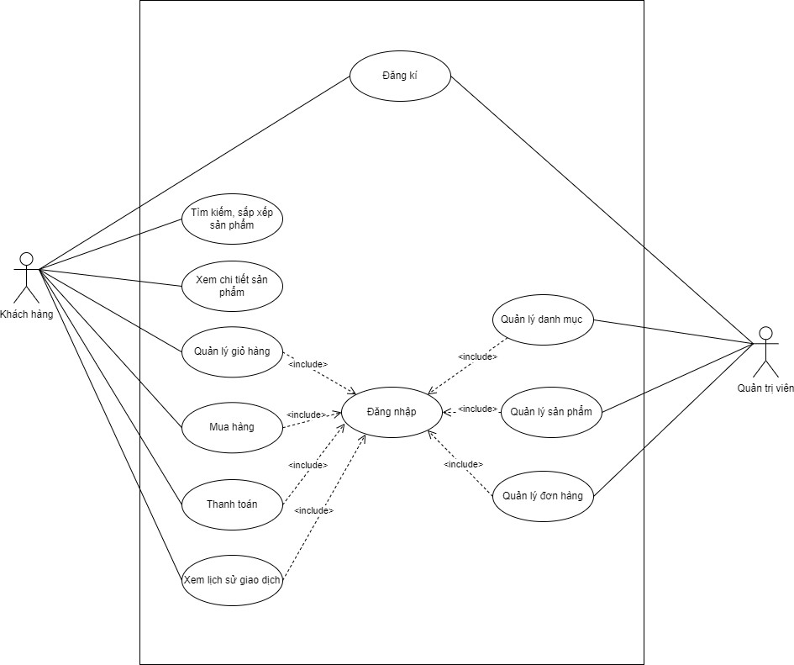

*Hình 1: Usecase Diagram*

# Phân tích các giai đoạn phát triển

|  |  |  |  |
| --- | --- | --- | --- |
| **Sprint** | **Chức năng** | **Ngày bắt**  **đầu** | **Ngày kết**  **thúc** |
| Bắt đầu | Thu thập, phân tích, yêu cầu tài liệu thiết kế và thiết kế cơ sở dữ liệu.  Tạo kế hoạch dự án Câu chuyện người dùng, tồn đọng sản phẩm, thiết kế kiến trúc, thiết kế giao diện, tài  liệu cơ sở dữ liệu. | 01/10/2021 | 14/10/2021 |
| Giai đoạn 1 | PB1, PB2, PB3, PB4, PB6, PB7 | 15/10/2021 | 13/11/2021 |
| Giai đoạn 2 | PB5, PB8, PB9, PB10, PB11 | 14/11/2021 | 07/12/2021 |

*Bảng 3: Breakdown Into Sprint Backlog*

# Điều kiện ràng buộc

|  |  |
| --- | --- |
| **Ràng buộc** | **Điều kiện** |
| **Thời gian** | Giới hạn thời gian hoàn thành dự án trong 61 giờ  nên thời gian hoàn thành dự án bị hạn chế. |
| **Giới hạn con người** | 3 người làm việc cùng nhau để hoàn thành dự án. |
| **Tích hợp hệ thống** | Phải được kết nối với mạng Internet để hoạt động. |
| **Requirements** |  |

*Bảng 4: Điều kiện ràng buộc*

# Tóm tắt mô tả các bên liên quan và người dùng

|  |  |  |
| --- | --- | --- |
| **Tên** | **Mô tả** | **Vai trò** |
| **Product Owner** | Người đưa ra yêu cầu | Cung cấp thông tin để phát triển hệ thống. Đưa ra quyết định chấp nhận và thực hiện dự  án, làm bài kiểm tra đơn vị |
| **Scrum Master** | Đây là bên liên quan  lãnh đạo, quản lý nhóm phát triển hệ thống | Kiểm soát, quản lý, giám sát, đảm bảo dự án hoàn thành đúng thời hạn, trong phạm vi ngân sách, theo kế hoạch và  theo yêu cầu |

*Bảng 5: Tóm tắt mô tả các bên liên quan và người dung*

# Bảng WBS

Website siêu thị thực phẩm trực tuyến SLT

1.0 Đăng kí.

2.0 Đăng nhập.

3.0 Quản lý danh mục

* 1. Thêm danh mục.
  2. Cập nhật danh mục.
  3. Xóa danh mục.
  4. Quản lý sản phẩm
  5. Thêm sản phẩm.
  6. Cập nhật sản phẩm.
  7. Xóa sản phẩm.
  8. Quản lý đơn hàng
  9. Xem lịch sử đơn hàng đã giao dịch.

6.0 Tìm kiếm, sắp xếp sản phẩm.

7.0 Xem chi tiết sản phẩm.

* 1. Quản lý giỏ hàng
  2. Thêm sản phẩm vào giỏ hàng.
  3. Cập nhật số lượng sản phẩm trong giỏ hàng.
  4. Xóa sản phẩm trong giỏ hàng.

9.0 Mua hàng.

10.0 Thanh toán

11.0 Xem lịch sử giao dịch.

# Mô tả sản phẩm dự tính

# U01 – Đăng kí

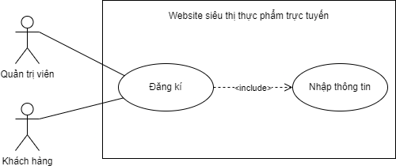

Hình 2.1 Biểu đồ Usecase Đăng kí

|  |  |  |
| --- | --- | --- |
| **ID** | U01 | |
| **Tên chức năng** | Đăng kí. | |
| **Tác nhân** | Quản trị viên, khách hàng. | |
| **Mục đích** | Đăng kí tài khoản . | |
| **Đầu vào** | Nhập thông tin. | |
| **Đầu ra** | Hiện thông báo đăng kí thành công. | |
| **Luồng sự kiện chính** | **Tác nhân** | **Hệ thống** |
| 1. Người dùng chọn chức năng Đăng kí. | 2. Hệ thống hiển thị giao diện Đăng kí. |
| 3. Người dùng nhập thông tin. | 4. Hệ thống kiểm tra thông tin nhập vào. |

|  |  |  |
| --- | --- | --- |
|  |  | 5.1.Nếu thông tin không bị trùng, hiển thị thông báo Đăng kí thành công. |
|  |  | 5.2.Nếu thông tin bị trùng, hiển thị thông báo Đăng nhập thất bại. |
| **Luồng thay thế** | 4.2. Nếu bỏ trống trường thông tin hệ thống sẽ hiển thị yêu cầu nhập thông tin. | |

# U02 – Đăng nhập

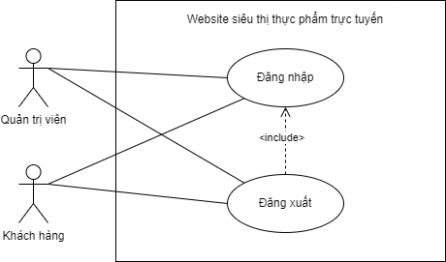

Hình 2.2 Biểu đồ Usecase Đăng nhập

|  |  |
| --- | --- |
| **ID** | U02 |
| **Tên chức năng** | Đăng nhập. |
| **Tác nhân** | Quản trị viên, khách hàng. |
| **Mục đích** | Đăng nhập vào Website siêu thị thực phẩm trưc tuyến SLT với quyền Quản trị viên và quyền Khách hàng |

|  |  |  |
| --- | --- | --- |
| **Đầu vào** | Thông tin đăng nhập: tài khoản, mật khẩu. | |
| **Đầu ra** | Giao diện tương ứng với quyền truy cập. | |
| **Luồng sự kiện chính** | **Tác nhân** | **Hệ thống** |
| 1. Người dùng chọn chức năng Đăng nhập. | 2. Hệ thống hiển thị giao diện Đăng nhập. |
| 3. Người dùng nhập Tên tài khoản và mật khẩu. | 4. Hệ thống kiểm tra thông tin nhập vào. |
|  | 5.1.Nếu thông tin hợp lệ, hiển thị Website siêu thị  thực phẩm trực tuyến SLT với quyền truy cập là Quản trị viên nếu là Quản trị viên và với quyền truy cập là Khách hàng nếu là khách hàng. |
|  |  | 5.2.Nếu thông tin không hợp lệ hiển thị thông báo Đăng nhập thất bại. |
| **Luồng thay thế** | * 1. Nếu bỏ trống trường mật khẩu hệ thống sẽ hiển thị yêu cầu nhập mật khẩu.   2. Nếu bỏ trống trường tên tài khoản hệ thống sẽ hiển thị yêu cầu nhập tên tài khoản. | |

# U03 – Quản lý Danh mục

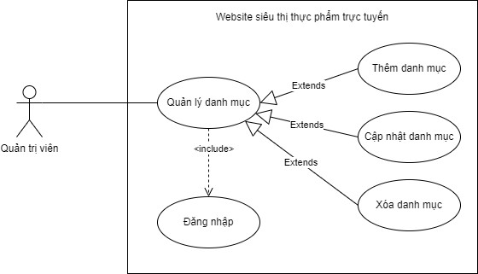

Hình 2.3 Biểu đồ Use case Quản lý danh mục

# U03.1 – Thêm danh mục

|  |  |  |
| --- | --- | --- |
| **ID** | U03.1 | |
| **Tên chức năng** | Thêm danh mục | |
| **Tác nhân** | Quản trị viên. | |
| **Mục đích** | Thêm mới một danh mục | |
| **Đầu vào** | Tiêu đề một danh mục | |
| **Đầu ra** | Danh mục được thêm vào danh sách danh mục, hiển thị lại danh sách danh mục. | |
| **Luồng sự kiện chính** | **Tác nhân** | **Hệ thống** |
| 1. Người dùng chọn chức năng quản lý danh mục. | 2. Hệ thống hiển thị giao diện quản lý danh mục. |

|  |  |  |
| --- | --- | --- |
|  | 3. Người dùng nhập tiêu đề danh mục cần thêm mới và nhấn nút “Thêm”. | 4. Hệ thống kiểm tra thông tin nhập vào. |
|  | 5.1. Nếu thông tin hợp lệ, thực hiện thêm mới danh mục vào danh sách, thông báo “Thêm mới danh mục thành công” và hiển thị lại danh sách danh mục. |
| **Luồng thay thế** | * 1. Nếu thông tin không hợp lệ, hiển thị thông báo yêu cầu nhập tiêu đề danh mục không được trùng .   2. Nếu bỏ trống trường tiêu đề hệ thống sẽ yêu cầu nhập đầy đủ. | |

# U03.2 – Cập nhật danh mục

|  |  |
| --- | --- |
| **ID** | U03.2 |
| **Tên chức năng** | Cập nhật danh mục |
| **Tác nhân** | Quản trị viên. |
| **Mục đích** | Cập nhật lại một danh mục |
| **Đầu vào** | Tiêu đề danh mục cần cập nhật |
| **Đầu ra** | Thông tin chuyến tàu sau khi cập nhật thành công |

|  |  |  |
| --- | --- | --- |
| **Luồng sự kiện chính** | **Tác nhân** | **Hệ thống** |
| 1. Người dùng chọn chức năng quản lý danh mục. | 2. Hệ thống hiển thị giao diện quản lý danh mục. |
| 3. Người dùng nhấn vào nút “Cập nhật” tại danh mục cần cập nhật. | 4. Hệ thống hiển thị tiêu đề danh mục vừa chọn bên  trường cần cập nhật. |
| 5. Người dùng nhập lại tiêu đề danh mục cần thay đổi và nhấn nút “Cập nhật”. | 6. Hệ thống kiểm tra thông tin cập nhật |
|  | 6.1. Nếu thông tin hợp lệ, cập nhật thông tin danh mục và hiển thị thông báo “Cập nhật thành công”. |
| **Luồng thay thế** | * 1. Nếu thông tin không hợp lệ, hiển thị thông báo yêu cầu nhập đúng thông tin.   2. Nếu bỏ trống một trong các trường hệ thống sẽ yêu cầu nhập đầy đủ. | |

# U03.3 – Xóa danh mục

|  |  |
| --- | --- |
| **ID** | U03.3 |
| **Tên chức năng** | Xóa danh mục |
| **Tác nhân** | Quản trị viên. |
| **Mục đích** | Xóa một danh mục |

|  |  |  |
| --- | --- | --- |
| **Đầu vào** | Danh mục cần xóa | |
| **Đầu ra** | Hiển thị thông báo xóa danh mục thành công hay thất bại, hiển thị lại danh sách danh mục. | |
| **Luồng sự kiện chính** | **Tác nhân** | **Hệ thống** |
| 1. Người dùng chọn chức năng quản lý danh mục. | 2. Hệ thống hiển thị giao diện quản lý danh mục. |
| 3. Người dùng nhấn nút “Xoá” ở danh mục cần xóa. | 4. Hệ thống hiển thị thông báo “Xóa danh mục thành công” và hiển thị lại giao diện quản lý danh mục |
| **Luồng thay thế** |  | |

* 1. **U04 – Quản lý sản phẩm**

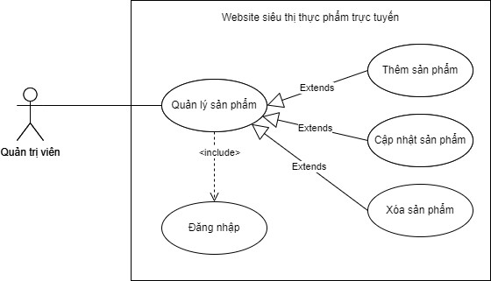

Hình 2.4 Biểu đồ Use case Quản lý sản phẩm

# U04.1 – Thêm sản phẩm

|  |  |  |
| --- | --- | --- |
| **ID** | U04.1 | |
| **Tên chức năng** | Thêm sản phẩm | |
| **Tác nhân** | Quản trị viên. | |
| **Mục đích** | Thêm mới một sản phẩm | |
| **Đầu vào** | Các thông tin của sản phẩm cần thêm mới: ID, tiêu đề, giá, mô tả, nôi dung, danh mục, hình ảnh. | |
| **Đầu ra** | Sản phẩm được thêm vào danh sách sản phẩm, hiển thị lại danh sách sản phẩm. | |
| **Luồng sự kiện chính** | **Tác nhân** | **Hệ thống** |
| 1. Người dùng chọn chức năng quản lý sản phẩm. | 2. Hệ thống hiển thị giao diện quản lý sản phẩm. |
| 3. Người dùng nhập thông tin sản phẩm cần thêm mới và nhấn nút “Thêm”. | 4. Hệ thống kiểm tra thông tin nhập vào. |
|  | 5.1. Nếu thông tin hợp lệ,  thực hiện thêm mới sản phẩm vào danh sách, thông báo  “Thêm mới sản phẩm thành công” và hiển thị lại danh sách sản phẩm. |
| **Luồng thay thế** | 5.2. Nếu thông tin không hợp lệ, thông báo và yêu cầu nhập thông tin hợp lệ. | |

|  |  |
| --- | --- |
|  | 5.3. Nếu bỏ trống một trường bất kì, yêu cầu nhập đầy đủ thông tin. |

* + 1. **U04.2 – Cập nhật sản phẩm**

|  |  |  |
| --- | --- | --- |
| **ID** | U04.2 | |
| **Tên chức năng** | Cập nhật sản phẩm | |
| **Tác nhân** | Quản trị viên. | |
| **Mục đích** | Cập nhật mới một sản phẩm | |
| **Đầu vào** | Thông tin sản phẩm cần cập nhật | |
| **Đầu ra** | Thông tin sản phẩm sau khi cập nhật thành công | |
| **Luồng sự kiện chính** | **Tác nhân** | **Hệ thống** |
| 1. Người dùng chọn chức năng quản lý sản phẩm. | 2. Hệ thống hiển thị giao diện quản lý sản phẩm. |
| 3. Người dùng nhấn vào nút “Cập nhật” tại sản phẩm cần cập nhật. | 4. Hệ thống hiển thị thông tin sản phẩm vừa chọn. |
| 5. Người dùng nhập, chọn hoặc xóa bỏ phần thông tin cần thay đổi và nhấn nút “Cập nhật”. | 6. Hệ thống kiểm tra thông tin cập nhật |

|  |  |  |
| --- | --- | --- |
|  |  | 7.1. Nếu thông tin hợp lệ, cập nhật thông tin sản phẩm và hiển thị thông báo “Cập nhật sản phẩm thành công”. |
| **Luồng thay thế** | 7.2. Nếu thông tin không hợp lệ, hiển thị thông báo yêu cầu nhập đúng thông tin.  7.4. Nếu bỏ trống một trong các trường hệ thống sẽ yêu cầu nhập đầy đủ. | |

# U04.3 – Xóa sản phẩm

|  |  |  |
| --- | --- | --- |
| **ID** | U04.3 | |
| **Tên chức năng** | Xóa sản phẩm | |
| **Tác nhân** | Quản trị viên. | |
| **Mục đích** | Xóa một sản phẩm | |
| **Đầu vào** | Sản phẩm cần xóa | |
| **Đầu ra** | Hiển thị thông báo xóa sản phẩm thành công hay thất bại, hiển thị lại danh sách sản phẩm. | |
| **Luồng sự kiện chính** | **Tác nhân** | **Hệ thống** |
| 1. Người dùng chọn chức năng quản lý sản phẩm. | 2. Hệ thống hiển thị giao diện quản lý sản phẩm. |
| 3. Người dùng nhấn nút “Xoá” ở sản phẩm cần xóa. | 4. Hệ thống xóa và hiển thị lại giao diện quản lý sản |

|  |  |  |
| --- | --- | --- |
|  |  | phẩm. |
| **Luồng thay thế** |  | |

* 1. **U05 – Quản lý đơn hàng**

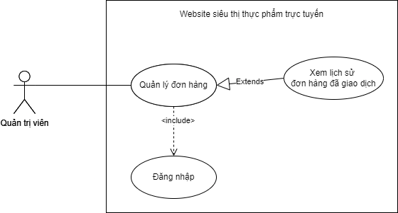

Hình 2.5: Biểu đồ usecase Quản lý đơn hàng

# U05.1 – Xem lịch sử đơn hàng đã giao dịch

|  |  |
| --- | --- |
| **ID** | U05.1 |
| **Tên chức năng** | Xem lịch sử đơn hàng đã giao dịch. |
| **Tác nhân** | Quản trị viên. |
| **Mục đích** | Xem lịch sử tất cả đơn hàng đã giao dịch . |
| **Đầu vào** | Nhấn vào quản lý đơn hàng |
| **Đầu ra** | Hiển thị danh sách lịch sử giao dịch. |

|  |  |  |
| --- | --- | --- |
| **Luồng sự kiện chính** | **Tác nhân** | **Hệ thống** |
| 1. Người dùng chọn chức năng quản lý đơn hàng. | 2. Hệ thống hiển thị giao diện lịch sử các đơn hàng đã giao dịch. |
| **Luồng thay thế** |  | |

* 1. **U06 – Tìm kiếm, sắp xếp sản phẩm**

# U06.1 – Tìm kiếm sản phẩm

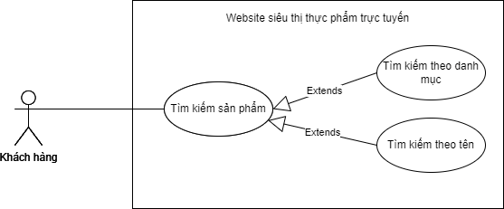

Hình 2.6: Biểu đồ Use case tìm kiếm sản phẩm

|  |  |
| --- | --- |
| **ID** | U06.1 |
| **Tên chức năng** | Tìm kiếm sản phẩm |
| **Tác nhân** | Khách hàng |
| **Mục đích** | Tìm kiếm sản phẩm theo nhu cầu cá nhân. |
| **Đầu vào** | Các tiêu chí cần tìm kiếm: tên sản phẩm, danh mục. |

|  |  |  |
| --- | --- | --- |
| **Đầu ra** | Danh sách các sản phẩm theo các tiêu chí đã chọn. | |
| **Luồng sự kiện chính** | **Tác nhân** | **Hệ thống** |
| 1. Người dùng chọn chức năng Tìm sản phẩm | 2. Hệ thống hiển thị các sản phẩm để lựa chọn. |
| 3. Người dùng chọn sản phẩm trên nhu cầu cá nhân, nhấn  “Tìm kiếm” | 4. Hệ thống kiểm tra thông tin. |
|  | 5.1.Hiển thị danh sách những sản phẩm phù hợp với tên sản phẩm lựa chọn. |
|  |  | 5.2. Không thấy sản phẩm với yêu cầu tìm kiếm, hiển thị thông báo Không tìm thấy sản phẩm phù hợp. |
| **Luồng thay thế** |  | |

# U06.1 – sắp xếp sản phẩm

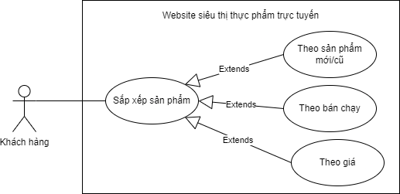

Hình 2.7: Biểu đồ Use case sắp xếp sản phẩm

|  |  |  |
| --- | --- | --- |
| **ID** | U06.2 | |
| **Tên chức năng** | Sắp xếp sản phẩm | |
| **Tác nhân** | Khách hàng | |
| **Mục đích** | Sắp xếp sản phẩm theo nhu cầu cá nhân. | |
| **Đầu vào** | Các tiêu chí cần sắp xếp: theo sản phẩm mới/cũ, bán chạy, giá. | |
| **Đầu ra** | Danh sách các sản phẩm theo các tiêu chí đã chọn. | |
| **Luồng sự kiện chính** | **Tác nhân** | **Hệ thống** |
| 1. Người dùng chọn chức năng sắp xếp sản phẩm | 2. Hệ thống hiển thị các sản phẩm để lựa chọn. |
| 3. Người dùng chọn sản phẩm trên nhu cầu cá nhân, nhấn “Sắp xếp” | 4. Hệ thống kiểm tra thông tin. |
|  | 5.Hiển thị danh sách những sản phẩm phù hợp với tiêu chí sắp xếp. |
| **Luồng thay thế** |  | |

# U07– Xem chi tiết sản phẩm

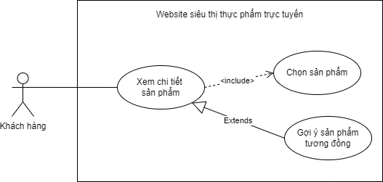

Hình 2.8: Biểu đồ Use case xem chi tiết sản phẩm

|  |  |  |
| --- | --- | --- |
| **ID** | U07 | |
| **Tên chức năng** | Xem chi tiết sản phẩm | |
| **Tác nhân** | Khách hàng | |
| **Mục đích** | Xem chi tiết sản phẩm. | |
| **Đầu vào** | Nhấn vào sản phẩm cần tìm. | |
| **Đầu ra** | Chi tiết về sản phẩm đã chọn. | |
| **Luồng sự kiện chính** | **Tác nhân** | **Hệ thống** |
| 1. Người dùng chọn vào sản phẩm có trong siêu thị cần xem thông tin. | 2. Hệ thống hiển thị ra giao diện chi tiết thông tin sản phẩm. |
| **Luồng thay thế** |  | |

# U08 – Quản lý giỏ hàng

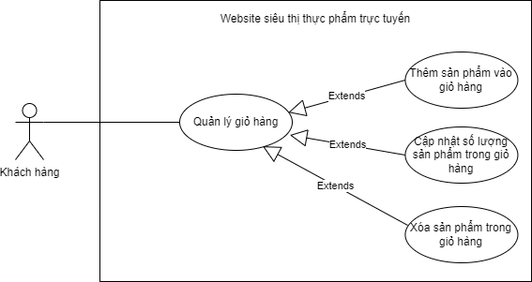

Hình 2.9: Biểu đồ Use case Quản lý giỏ hàng

# U08.1 – Thêm sản phẩm vào giỏ hàng

|  |  |  |
| --- | --- | --- |
| **ID** | U08.1 | |
| **Tên chức năng** | Thêm vé sản phẩm vào giỏ hàng | |
| **Tác nhân** | Khách hàng | |
| **Mục đích** | Thêm mới sản phẩm vào giỏ hàng | |
| **Đầu vào** | Chọn sản phẩm cần thêm vào giỏ hàng | |
| **Đầu ra** | Sản phẩm đã được thêm vào giỏ hàng | |
| **Luồng sự kiện chính** | **Tác nhân** | **Hệ thống** |
| 1. Người dùng chọn chức năng quản lý giỏ hàng. | 2. Hệ thống hiển thị giao diện quản lý giỏ hàng. |
| 3. Người dùng nhấn nút “Mua” | 4. Hệ thống sẽ quay lại danh sách các sản phẩm. |

|  |  |  |
| --- | --- | --- |
|  | 5. Người dùng chọn sản phẩm muốn thêm vào và nhấn nút “Mua” | 6.1. Hệ thống sẽ thêm mới sản phẩm vào giỏ hàng. |
|  |  | 6.2. Hệ thống hiển thị lại giao diện quản lý giỏ hàng. |
| **Luồng thay thế** |  | |

* + 1. **U08.2 – Cập nhật số lượng sản phẩm trong giỏ hàng**

|  |  |  |
| --- | --- | --- |
| **ID** | U08.2 | |
| **Tên chức năng** | Cập nhật số lượng sản phẩm trong giỏ hàng. | |
| **Tác nhân** | Khách hàng. | |
| **Mục đích** | Thay đổi sso lượng sản phẩm cần mua trong giỏ hàng. | |
| **Đầu vào** | Thay đổi số lượng sản phẩm cần mua trong giỏ hàng. | |
| **Đầu ra** | Số lượng sản phẩm đã được thay đổi trong giỏ hàng. | |
| **Luồng sự kiện chính** | **Tác nhân** | **Hệ thống** |
| 1. Người dùng chọn chức năng quản lý giỏ hàng. | 2. Hệ thống hiển thị giao diện quản lý giỏ hàng. |
| 3. Người dùng nhấn nút “+/-” để tăng giảm số  lượng sản phẩm cần mua. | 4. Hệ thống sẽ lưu sản phẩm và số lượng có trong giỏ |

|  |  |  |
| --- | --- | --- |
|  |  | hàng và cập nhật tổng tiền trong giao diện quản lý giỏ hàng. |
| **Luồng thay thế** |  | |

# U08.3 – Xóa sản phẩm trong giỏ hàng

|  |  |  |
| --- | --- | --- |
| **ID** | U08.3 | |
| **Tên chức năng** | Xóa sản phẩm trong giỏ hàng | |
| **Tác nhân** | Khách hàng. | |
| **Mục đích** | Xóa sản phẩm khỏi giỏ hàng | |
| **Đầu vào** | Sản phẩm cần xóa | |
| **Đầu ra** | Hiển thị lại danh sách giỏ hàng sau khi xóa. | |
| **Luồng sự kiện chính** | **Tác nhân** | **Hệ thống** |
| 1. Người dùng chọn chức năng quản lý giỏ hàng. | 2. Hệ thống hiển thị giao diện quản lý giỏ hàng. |
| 3. Người dùng nhấn nút “Xoá” (biểu tượng thùng rác) ở sản phẩm cần xóa. | 4.1. Hệ thống tiến hành xóa sản phẩm. |
|  | 4.2. Hệ thống hiển thị cập nhật tổng tiền trong giao diện quản lý giỏ hàng. |

|  |  |
| --- | --- |
| **Luồng thay thế** |  |

* 1. **U09 – Mua hàng**

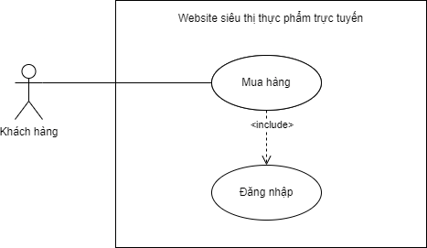

Hình 2.10: Biểu đồ Use case mua hàng

|  |  |  |
| --- | --- | --- |
| **ID** | U09 | |
| **Tên chức năng** | Mua hàng | |
| **Tác nhân** | Khách hàng | |
| **Mục đích** | Mua sản phẩm từ siêu thị. | |
| **Đầu vào** | Đăng nhập, chọn sản phẩm và thông tin khách hàng. | |
| **Đầu ra** | Mua hàng thành công hay thất bại. | |
| **Luồng sự kiện chính** | **Tác nhân** | **Hệ thống** |
| 1. Người dùng kích chọn nút “Mua ngay” | 2. Hệ thống hiển thị giao diện thông tin tên sản phẩm, giá, số lượng, thông tin liên lạc, |

|  |  |  |
| --- | --- | --- |
|  |  | hình thức thanh toán qua Paypal. |
| 3. Người dùng nhập thông tin cần thiết, nhấp chọn đồng ý với “Thanh toán Paypal”. | 4. Hệ thống kiểm tra thông tin nhập vào |
|  |  | 5.1.Nếu thông tin hợp lệ, hệ thống hiển thị thông báo “Mua thành công” |
|  |  | 5.2.Nếu thông tin không hợp lệ, hệ thống hiển thị thông báo yêu cầu nhập thông tin hợp lệ. |
| **Luồng thay thế** | 4.2. Nếu bỏ trống bất kỳ trường nào trong các trường hệ thống sẽ yêu cầu nhập đầy đủ thông tin. | |

# U10 – Thanh toán

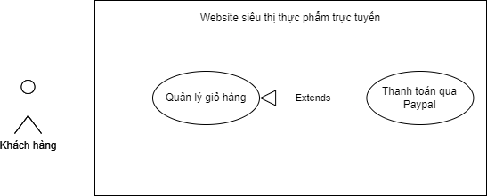

Hình 2.11: Biểu đồ Use case thanh toán

|  |  |  |
| --- | --- | --- |
| **ID** | U10 | |
| **Tên chức năng** | Thanh toán | |
| **Tác nhân** | Khách hàng | |
| **Mục đích** | Hỗ trợ thanh toán qua Paypal. | |
| **Đầu vào** | Thông tin thanh toán đơn mua hàng của khách hàng | |
| **Đầu ra** | Thanh toán thành công sản phẩm được mua. | |
| **Luồng sự kiện chính** | **Tác nhân** | **Hệ thống** |
| 1. Người dùng chọn chức năng thanh toán. | 2. Hệ thống hiển thị giao diện hình thức thanh toán (Thanh toán PayPal) |
| 3. Người dùng nhập thông tin thanh toán và nhấn nút “Thanh toán”. | 4. Hệ thống kiểm tra thông tin nhập vào |
|  | 5.1. Nếu thông tin hợp lệ, cập nhật và hiển thị thông báo thanh toán thành công. |
|  |  | 5.2. Nếu thông tin không hợp  lệ, hiển thị thông báo thông tin tài khoản không chính xác, thanh toán không thành công. |
| **Luồng thay thế** | 5.3. Nếu bỏ trống thông tin thanh toán hệ thống sẽ yêu cầu nhập đầy đủ. | |

# U11 – Xem lịch sử giao dịch

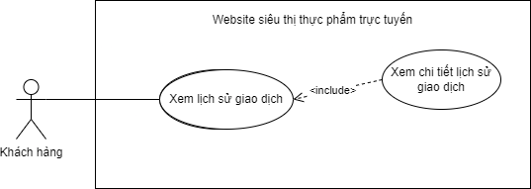

Hình 2.12: Biểu đồ Use case xem lịch sử giao dịch.

|  |  |  |
| --- | --- | --- |
| **ID** | U11 | |
| **Tên chức năng** | Xem lịch sử giao dịch | |
| **Tác nhân** | Khách hàng | |
| **Mục đích** | Xem chi tiết lịch sử đã giao dịch trước đó của khách hàng. | |
| **Đầu vào** | Đã giao dịch thành công từ siêu thị. | |
| **Đầu ra** | Chi tiết lịch sử đã mua hàng. | |
| **Luồng sự kiện chính** | **Tác nhân** | **Hệ thống** |
| 1. Người dùng chọn chức năng xem lịch sử giao dịch. | 2. Hệ thống hiển thị giao diện danh sách lịch sử giao dịch. |
| 3. Người dùng nhấn vào một giao dịch bất kỳ để xem chi tiết | 4. Hệ thống hiển thị giao diện chi tiết của giao dịch đó. |
| **Luồng thay thế** |  | |